报名流程图
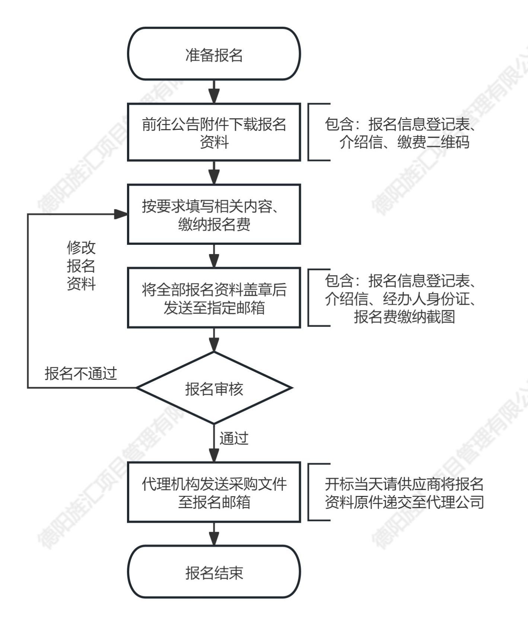

注：上述流程中涉及的资料及表单等详见附件。

附件1：
报名及采购文件获取登记表
采购项目名称
采购项目编号
报名单位全称
报名日期
报名标段
（如有）
经办人 | 姓名：
经办人 | 移动电话号码：
经办人 | 固定电话号码：
经办人 | 邮箱号码：
报名费支付方式 | 微信□ 支付宝□ 对公转账□
备注
附件2：
介绍信（模板）

德阳旌汇项目管理有限公司：
兹介绍 （身份证号码： ）等 位同志前往贵公司办理 (项目编号： )第 标段报名事项，请予以接洽。
被介绍信人姓名：
被介绍信人移动电话号码：
单位固定电话号码：
邮箱号码：

有效期 天

（附被介绍人身份证复印件加盖单位公章）

单位名称（盖章）

年 月 日

附件3：
报名费支付方式：
微信、支付宝转入下方收款码，备注报名供应商简称+项目简称。
支付二维码
 | 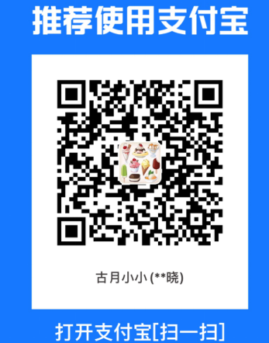
对公转账信息：
